**《云南省企业就业失业数据采集系统》**

**软件需求规格说明**

拟制人____闫憬睿_____

审核人____闫憬睿_____

批准人____闫憬睿_____

[二〇二一年三月二十三日]

**文件更改摘要：**

|  |  |  |  |  |  |
| --- | --- | --- | --- | --- | --- |
| 日期 | 版本号 | 修订说明 | 修订人 | 审核人 | 批准人 |
| 2021-2-23 | 001 |  | 闫憬睿 | 闫憬睿 | 闫憬睿 |
|  |  |  |  |  |  |
|  |  |  |  |  |  |
|  |  |  |  |  |  |

目录

一、引言 3

1.1定位 3

1.2系统概述 3

1.3文档概述 3

1.4对象 3

1.5软件需求分析理论 3

1.6软件需求分析目标 4

二、需求概述 4

2.1项目背景 4

2.2需求概述 4

2.3系统结构 5

2.3 需求描述约定 5

2.3.1需求层次划分 5

2.3.2需求跟踪粒度 5

2.3.3需求级别定义 6

三、系统功能需求 6

3.1功能总览 6

3.2业务流程图 6

3.3数据流分析 7

3.4数据字典 8

3.5 E-R图 9

3.6 时序图 10

3.7 交互图 10

3.8主要功能模块 11

3.9需求说明 11

四、软硬件及外部系统接口需求 15

4.1用户界面 15

4.2硬件需求 15

4.3运行环境 15

五、可靠性与可用性需求 16

5.1性能需求 16

5.2安全性需求 16

5.3操作需求 16

5.4可使用性、可维护性、可移植性需求 17

5.5故障处理需求 17

5.5.1软件系统出错处理 17

5.5.2硬件系统冗余措施的说明 17

5.6计算机通信需求 17

六、非技术性需求 17

七、尚未解决的问题 18

# 一、引言

## 1.1定位

计算机技术高度发达的今天，利用信息技术对大量复杂的信息进行有效的收集管理成为一种普遍而实用的手段。

## 1.2系统概述

该系统旨在方便采集云南省企业就业失业数据。

## 1.3文档概述

本文档是云南省企业数据采集系统项目的需求说明书。主要记录了项目业务需求。

## 1.4对象

**本《软件需求规格说明书》的预期读者是：**

* 云南省企业数据采集系统项目开发经理
* 技术部经理
* 项目组所有人员
* 测试组人员
* SQA人员
* 开发公司授权调阅本文档的其他人员

## 1.5软件需求分析理论

软件需求分析是研究用户需求得到的东西，完全理解用户对软件需求的完整功能，确认用户软件功能需求，建立可确认的、可验证的一个基本依据。软件需求分析是一个项目的开端，也是项目实施最重要的关键点。据有关的机构分析结果表明，设计的软件产品存在不完整性、不正确性等问题**80％**以上是需求分析错误所导致的，而且由于需求分析错误造成根本性的功能问题尤为突出。因此，一个项目的成功软件需求分析是关键的一步。

## 1.6软件需求分析目标

对实现软件的功能做全面的描述，帮助用户判断实现功能的正确性、一致性和完整性，促使用户在软件设计启动之前周密地、全面地思考软件需求。了解和描述软件实现所需的全部信息，为软件设计、确认和验证提供一个基准。

为软件管理人员进行软件成本计价和编制软件开发计划书提供依据。

需求分析的具体内容可以归纳为六个方面：软件的功能需求，软件与硬件或其他外部系统接口，软件的非功能性需求，软件的反向需求，软件设计和实现上的限制，阅读支持信息。

软件需求分析应尽量提供软件实现功能需求的全部信息，使得软件设计人员和软件测试人员不再需要需求方的接触。这就要求软件需求分析内容应正确、完整、一致和可验证。此外，为保证软件设计质量，便于软件功能的休整和验证，软件需求表达无岔意性，具有可追踪性和可修改性。

# 二、需求概述

## 2.1项目背景

将要开发的软件名为《云南省企业就业失业数据采集系统》，本项目的提出者是云南省人力资源部，而开发者是北京理工大学XX软件开发公司，主要用户是云南省人力资源部，分为企业用户和省用户。该软件独立于其他系统，自成一个完整的系统，应用方便。

## 2.2需求概述

下面就对云南省企业就业失业数据采集系统的设计进行需求分析。

省管理部门创建企业账号；企业通过账号登录系统，补充企业基础信息，然后上报到省备案，备案通过后可以每月上报数据；每个月企业按省规定的时间上报本企业就业失业情况，上报到省局，省局汇总后上报到部委，省局对上报的数据进行分析汇总并以图形形式显示。

## 2.3系统结构

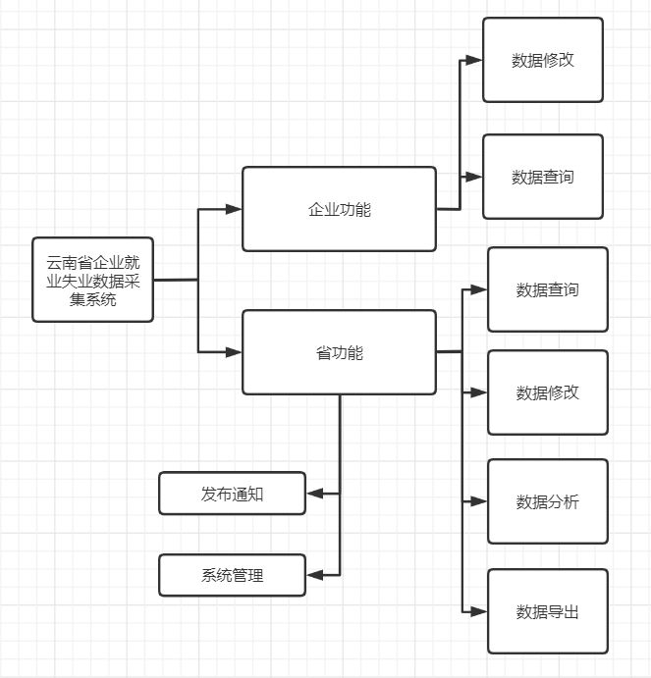

**图2.1系统结构**

## 2.3 需求描述约定

### 2.3.1需求层次划分

分三个层次，第一次表示主功能模块，第二层指功能模块的主功能点，第三层指主功能点下的具体需求。

### 2.3.2需求跟踪粒度

跟踪到第二层功能需求。

### 2.3.3需求级别定义

本文档统一规定对需求层级为二级以上（功能模板、主功能点）的定义优先级，三层需求一句二层需求的优先级执行。

本文档的优先级别分为高、中、低。

# 三、系统功能需求

## 3.1功能总览

**表3.1功能总览**

|  |  |  |
| --- | --- | --- |
| 功能类别 | 功能名称 | 一般过程描述 |
| 企业 | 企业信息 | 修改企业基本信息 |
| 备案上报 |  |
| 数据填报 | 填报企业就业人数 |
| 数据查询 | 查询以往调查期数据状态 |
| 省 | 企业备案 | 查看各市已备案企业信息 |
| 企业查询 | 按需要对备案企业进行查询 |
| 报表管理 | 审核上报的数据并汇总上报 |
| 数据修改 | 修改企业上报数据 |
| 数据删除 | 删除历史数据 |
| 数据退回 | 退回上报数据 |
| 数据汇总 | 查询汇总表 |
| 数据导出 | 按报送期导出企业信息、企业报表等数据 |
| 数据查询 | 对全省已创建用户进行条件查询 |
| 多维分析 | 用多维方式分析全省企业岗位变动情况 |
| 图表分析 | 用图表方式分析全省企业岗位变动情况 |
| 发布通知 | 发布、删除通知信息 |
| 系统管理 | 设置上报时限、管理用户、监控系统运行情况 |

## 3.2业务流程图

该系统是基于网络技术的一种数据采集系统，省工作人员通过网络进行查询、读取、修改删除数据等操作；企业用户通过系统完成上报、录入数据等操作；系统自动进行数据的整理、排序、显示等操作。

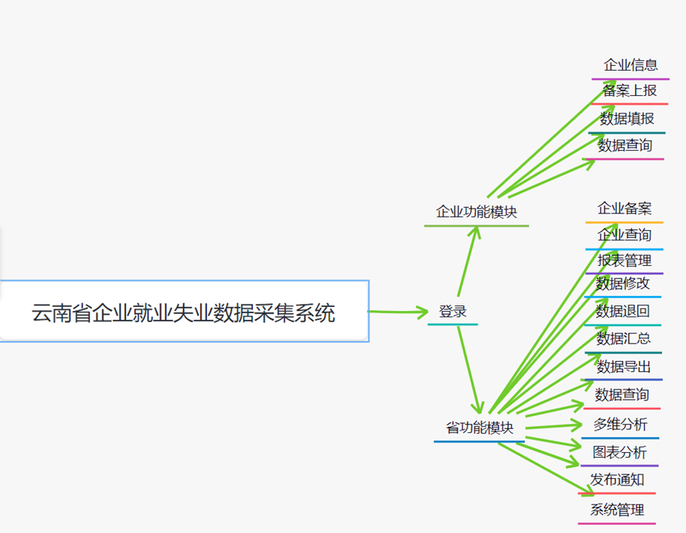

**图3.1业务流程图**

## 3.3数据流分析

企业登录系统补充企业信息后上报到省备案，通过后每月上报数据；每个月企业上报本企业就业失业情况，上报到省局，省局汇总后上报到部委，省局对上报的数据进行分析汇总并以图形形式显示。

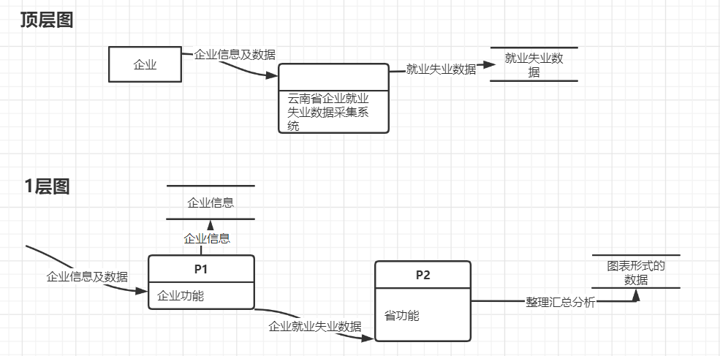

**图3.2数据流图**

## 3.4数据字典

数据项条目，用于标识实体。数据字典是数据库的重要部分，它存放有数据库所用的有关信息，对用户来说是一组只读的表。它是关于数据信息的集合。它是数据流图中所有要素严格定义的场所，这些要素包括数据流、数据流的组成、文件、加工小说明及其他应进入字典的一切数据，其中每个要素对应数据字典中的一项条目。其中，对引用的一些关键字进行说明:PK（主键），FK（外键），Check（检查的范围约束），Notnull（不为空值）。

**表3.2企业就业人员表**

|  |  |  |  |  |  |  |
| --- | --- | --- | --- | --- | --- | --- |
| 编号 | 字段名称 | 字段含义 | 字段类型 | 字段长度 | 是否主键 | 默认值 |
| 1 | id | 就业人身份证号 | Varchar | 20 | √ |  |
| 2 | name | 就业人姓名 | Varchar | 14 |  |  |
| 3 | gender | 就业人性别 | Bool | 1 |  |  |
| 4 | company | 就业单位 | Varchar | 20 |  |  |
| 5 | time | 就业时间 | Varchar | 20 |  |  |
| 6 | job | 就业人职位 | Varchar | 20 |  |  |

**表3.3企业失业人员表**

|  |  |  |  |  |  |  |
| --- | --- | --- | --- | --- | --- | --- |
| 编号 | 字段名称 | 字段含义 | 字段类型 | 字段长度 | 是否主键 | 默认值 |
| 1 | id | 失业人身份证号 | Varchar | 20 | √ |  |
| 2 | name | 失业人姓名 | Varchar | 14 |  |  |
| 3 | gender | 失业人性别 | Bool | 1 |  |  |
| 4 | company | 曾就业单位 | Varchar | 20 |  |  |
| 5 | time | 离职时间 | Varchar | 20 |  |  |
| 6 | job | 曾任职位 | Varchar | 20 |  |  |

**表3.4企业信息表**

|  |  |  |  |  |  |  |
| --- | --- | --- | --- | --- | --- | --- |
| 编号 | 字段名称 | 字段含义 | 字段类型 | 字段长度 | 是否主键 | 默认值 |
| 1 | cid | 企业编号 | Varchar | 20 | √ |  |
| 2 | cname | 企业名称 | Varchar | 30 |  |  |
| 3 | Innum | 本月加入员工数 | int | 20 |  |  |
| 4 | outnum | 本月离职员工数 | int | 20 |  |  |
| 5 | tnum | 人口净增量 | int | 20 |  |  |
| 6 | num | 在职员工总数 | int | 30 |  |  |
| 7 | Inf | 企业基础信息 | Varchar | 1000 |  |  |

## 3.5 E-R图

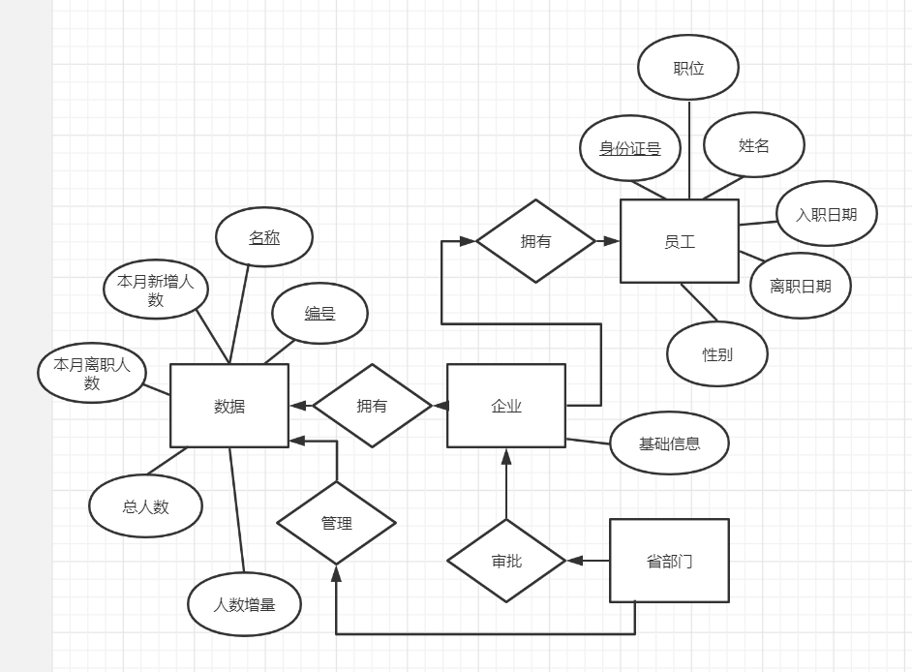

**图3.3E-R图**

## 3.6 时序图

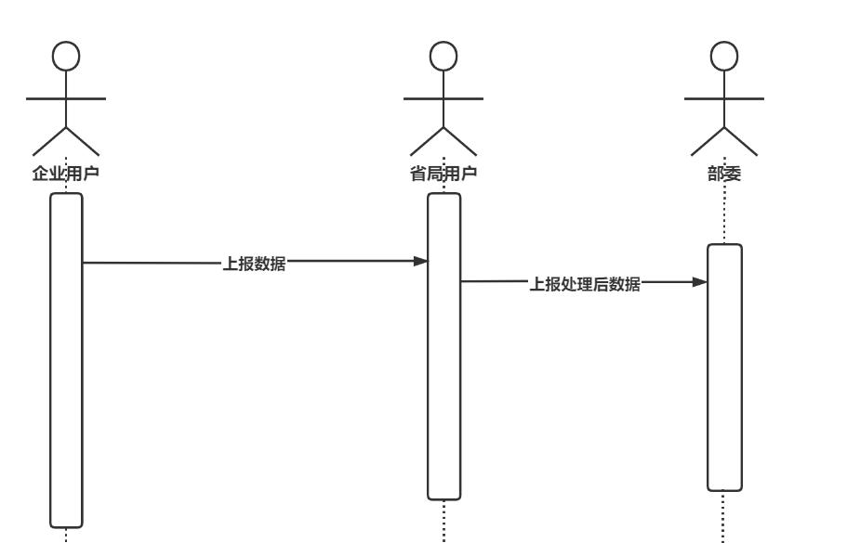

## 3.7 交互图

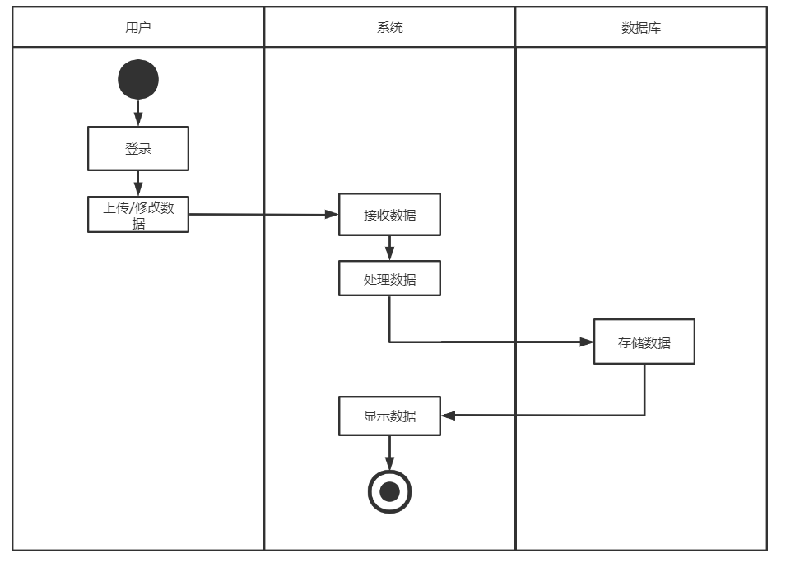

## 3.8主要功能模块

企业：企业信息、备案上报、数据填报、数据查询；

省管理部门：企业备案、企业查询、报表管理、数据修改、数据删除、数据退回、数据汇总、数据导出、数据查询、多维分析、图表分析、发布通知、系统管理。

## 3.9需求说明

**企业**

**备案信息**

**基本描述：**

录入和修改企业详细信息的内容。保存后上报省备案。按照统一规范的模板进行填写和修改。

**数据说明：**

|  |  |  |
| --- | --- | --- |
| 数据项 | 必填 | 说明 |
| 所属地区 | 是 | 显示企业所属地市、市县、区域，不可修改 |
| 组织机构代码 | 是 | 只可输入字母、数字，不超过9位（统一编码规范） |
| 企业名称 | 是 | 中文、英文 |
| 企业性质 | 是 | 两级下拉选择 |
| 所属行业 | 是 | 两级下拉选择 |
| 主要经营业务 | 是 | 按实际情况填写企业主要经营的业务 |
| 联系人 | 是 | 中文、英文 |
| 联系地址 | 是 | 两级下拉选择 |
| 邮政编码 | 是 | 只可填写6位数字 |
| 联系电话 | 是 | 格式必须符合（区号）+电话号码或者为手机号码 |
| 传真 | 是 | 格式必须符合（区号）+电话 |
| EMAIL | 否 | [格式必须符合xxx@xxx.xxx](mailto:格式必须符合xxx@xxx.xxx) |

**数据填报**

**基本描述：**

企业用户填报当期采集数据。根据预先设定的模板在规定的时间范围内进行填报，填写完成后保存，确认无误后上报。

**数据说明：**

|  |  |  |
| --- | --- | --- |
| 数据项 | 必填 | 说明 |
| 建档期就业人数 | 是 | 填写初次将档时监测点就业人数 |
| 调查期就业人数 | 是 | 填写本次调查期当时的监测点就业人数 |
| 其他原因 | 是 |  |
| 就业人数减少类型 | 否 |  |
| 主要原因 | 否 |  |
| 主要原因说明 | 否 |  |
| 次要原因 | 否 |  |
| 次要原因说明 | 否 |  |
| 第三原因 | 否 |  |
| 第三原因说明 | 否 |  |

如果调查期数据小于建档期数据，就业人数减少类型和就业人数减少主要原因及说明必填。

就业人数减少类型包括：关闭破产、停业整顿、经济性裁员、业务转移、自然减员、正常解除或终止劳动合同、国际因素变化影响、自然灾害、重大事件影响、其他。

就业人数减少原因包括：产业结构调整，重大技术改革，节能减排、淘汰落后产能，订单不足，原材料涨价，工资、社保等用工成本上升，自然减员，经营资金困难，税收政策变化（包括税负增加或出口退税减少等），季节性用工，其他，自行离职，工作调动、企业内部调剂，劳动关系转移、劳务派遣。

**数据查询**

**基本描述：**

查询以往调查期企业数据的状态。用户只能查询自己企业数据。基于一定的用户指定的条件进行查询，查询结果只可以浏览不可以导出。

**相关功能：**

查看以往调查期企业数据的状态

**省**

**企业备案**

**基本描述：**

查看所有已备案企业的详细信息，但不可以修改。

**相关功能：**

1. 列表：显示所有已备案的企业。
2. 查询：根据调查期和地区的查询条件进行检索。
3. 查看：查看企业的详细信息。
4. 导出EXCEL：将当前的列表导出为EXCEL文件并保存在本地磁盘。

**报表管理**

**基本描述：**

审核企业上报的数据并汇总上报到部级单位

**相关功能：**

1. 查看：查看企业上报的数据和报表。
2. 退回修改：将企业上报的数据和报表退回修改。退回修改时可以添加备注，标识退回理由。
3. 审核通过；将企业上报的数据和报表审核通过。
4. 上报：将企业上报的数据上报到部级单位。

**数据汇总**

**基本描述：**

查看企业的汇总数据

**相关功能：**

统计：根据不同的调查期显示出企业的汇总数据

**数据修改**

**基本描述：**

可以对有明显错误的企业数据进行修改。修改后的数据另外存储并不修改报送的原始数据。

**相关功能：**

对所选企业的数据进行修改，原始数据和修改日志要保留。

**取样分析**

**基本描述：**

显示各市企业的数量和占比

**相关功能：**

1. 显示全省各市企业的数量和占比以及相应的饼图
2. 查询，根据地区的查询条件进行检索

**图表分析**

**对比分析**

**基本描述：**

使用折线图、表格形式对比两个调查期的企业岗位变动情况

**数据说明：**

分析指标包括：企业总数、建档期总岗位数、调查期总岗位数、岗位变化总数、岗位减少总数、岗位变化数量占比。

**相关功能：**

1. 查询分析，选择2个调查期、样本条件，选择分析方式：地区、企业性质、行业，输出报表和状图展示分析结果。

**趋势分析**

**基本描述：**

使用折线图、表格形式展示多个连续调查期内的企业岗位变动情况

**数据说明：**

分析指标为：岗位变化数量占比。

**数据查询与导出**

**基本描述**

对全省已创建账号进行条件查询

**相关功能**

1. 查询：按找相应的查询条件进行查询。
2. 清除：清除查询条件。
3. 导出：导出查询后数据。
4. 查询条件：单位名称、登陆账号、用户类型、所属地市、所属市县、所处区域、数据状态、单位性质、所属行业、起始日期、结束日期、统计月份、统计季度。

**发布通知**

**基本描述：**

发布、删除通知信息

**权限相关：**

省用户

**相关功能：**

1. 列表：列出当前用户发布的所有通知信息。列表项包括：标题、发布时间。
2. 新增：新增一条通知信息。数据项包括：

|  |  |  |
| --- | --- | --- |
| 数据项 | 必填 | 说明 |
| 通知标题 | 是 | 50字以内 |
| 通知内容 | 是 | 2000字以内 |
| 发布时间 | 否 | 系统自动生成 |
| 发布单位 | 否 | 系统自动生成 |

1. 修改：选择一条通知，进行修改。数据项同新增。
2. 删除：删除一条通知信息。

**浏览通知**

**基本描述：**

浏览查看通知信息。

**权限相关：**

企业、省用户使用。

**相关功能：**

1. 列表：列出当前用户和所有上级用户发布的所有通知信息。列表项包括：标题、发布时间。
2. 查看：查看通知信息。包括：通知标题，发布时间，通知内容。

**系统管理**

**上报时限**

**基本描述：**

新增或修改调查期。

**相关权限：**

省级用户使用

**相关功能：**

1. 新增：新增一个调查期。
2. 修改：修改已有的调查期的时间。

**用户管理**

**基本描述：**

建立省和企业用户。

**相关权限：**

省级用户使用。

**相关功能：**

1. 列表：列出所有用户信息。
2. 新增：新增一条用户信息。同时为该用户分配角色。
3. 删除：删除用户信息。如有该用户上报的数据，则不能删除。
4. 修改：修改信息，界面同新增类似。

**角色管理**

**基本描述：**

根据需要建立多种角色，不同角色对应不同功能。系统预定义一些角色。

**相关权限：**

省级用户使用。

**相关功能：**

1. 角色定义：定义新角色，分配功能权限。
2. 角色修改：修改角色的功能权限。
3. 角色删除：删除角色，如该角色已分配给用户，提示后删除角色和该角色与用户的关联关系。删除后需要为用户重新分配角色。

**系统监控**

**基本描述：**

查看当前系统工作情况。包括CPU、内存、硬盘等信息和应用系统的一些信息。

**相关权限：**

省级用户使用

**相关功能：**

查看系统信息及当前系统使用情况

**数据接口**

实现与国家失业监测系统的数据交换。

**云南省地区编码**

|  |  |  |  |  |  |  |
| --- | --- | --- | --- | --- | --- | --- |
|  |  |  |  |  |  |  |
|  |  |  |  |  |  |  |
|  |  |  |  |  |  |  |
|  |  |  |  |  |  |  |

# 四、软硬件及外部系统接口需求

## 4.1用户界面

用户界面是程序中用户能看见并与之交互作用的部分,设计一个好的用户界面是非常重要的,本设计将为用户提供美观,大方,直观,操作简单的用户界面。

## 4.2硬件需求

移动终端硬件配置应遵循如下原则：具有高的可靠性，可用性和安全性。

## 4.3运行环境

* **Web浏览器：**0+、Chrome、Opera、Safari、Firefox及任何支持HTML5标准的浏览器。
* **标准分辨率：**1024*768、1920*1080、2K➢
* **数据交换：**数据交换和配置采用XML技术；➢
* **数据库要求：**数据库支持各种主流数据库，包括Oracle、SqlServer、Sybase、MySql等；➢
* **服务器：**由于采用Java技术，服务器操作系统支持各种主流操作系统平台，如Windows、Linux、Unix等；

# 五、可靠性与可用性需求

## 5.1性能需求

* **处理能力**

由于是在线采集系统，其处理能力主要考虑系统能承载的最大并发用户数，按照实际情况的规划，系统至少能承载的最大并发用户数要求达到云南省全部企业及省局总用户数。服务器应支持各企业（约300用户）同时在线并上传/下载数据，系统响应时间不超过3秒。数据每周进行备份。工作期间不得宕机。出现问题应在10分钟内恢复。

* **响应时间**

为了能够快捷地提供在线数据采集服务，系统应该能够快速地响应在线测评请求。用户最终得到结果的响应时间除了与系统响应速度有关外，还与网络状况有关。因此对Web服务器端需要较高的要求。

* **采用B/S多层结构**

在技术路线上，采用组件化技术和基于BROWER/APPSERVER/DBSERVER的三层应用架构模型，以B/S方式实现。数据外部数据交换通过数据共享与交换平台，实现数据的可靠、稳定、及时的交换。

整个系统采用B/S多层体系结构，在体系结构中，客户（请求信息）、程序（处理请求）和数据（被操作）被隔离。

在一个多层次系统中，每一级都支持应用程序的一个独立部分。应用客户机完成描述逻辑，应用服务器完成业务处理逻辑。在一个事务处理过程中，每一个客户机只向应用服务器发出一个请求。

## 5.2安全性需求

传输的数据都采用高强度的加密算法加密(DES)，使得数据即使泄漏、被截获后，也无法识别相关的数据内容，确保数据安全。对于客户端与服务器交互的数据，使用安全套接子层(SSL,SSL加密传输主要是针对WEB的数据传输，基于重要信息的传输安全考虑而设计的)进行信息交换，并在客户移动终端和服务器之间重要的信息的交换

## 5.3操作需求

鼠标点击各模块进行操作，使用键盘进行输入。

## 5.4可使用性、可维护性、可移植性需求

在获得账户权限情况下可正常使用对应功能。软件每三个月进行常规维护，出现状况时增加临时维护。软件可在不同终端移植。

## 5.5故障处理需求

系统出现崩溃或故障时，全系统暂停使用，原有数据保留，开发人员进行加急维护。维护时间一次不超过三个小时。

### 5.5.1软件系统出错处理

软件系统：临时维护

弹出“系统维护中，请稍后使用”提示。

### 5.5.2硬件系统冗余措施的说明

当存储空间不足导致数据无法储存，可以扩充硬盘容量。

当机器故障，采用备份储存原有数据，并及时维修或更换机器。

## 5.6计算机通信需求

连接互联网。

# 六、非技术性需求

交付日期：2021年9月1日

**月度计划：**

|  |  |  |
| --- | --- | --- |
| 时间截至 | 进度 | 负责人 |
| 2021年4月1日 | 启动项目，深化设计，分配任务，前期准备工作完成 | 闫憬睿 |
| 2021年5月1日 | 完成初版系统基本功能 | 闫憬睿 |
| 2021年6月1日 | 根据甲方需求进一步修改完善 | 闫憬睿 |
| 2021年7月1日 | 完善系统功能及界面 | 闫憬睿 |
| 2021年8月1日 | 进行测试修改 | 闫憬睿 |
| 2021年9月1日 | 系统交付，试运行，竣工 | 闫憬睿 |

# 七、尚未解决的问题

无